**孙店镇人大代表参加人居环境治理工作**

今年以来，孙店镇党委政府把人居环境整治作为一项重要民生工程持续推进，进一步强化责任，强化整治，强化机制，确保镇域人居环境卫生质量明显提升，容貌明显改变。

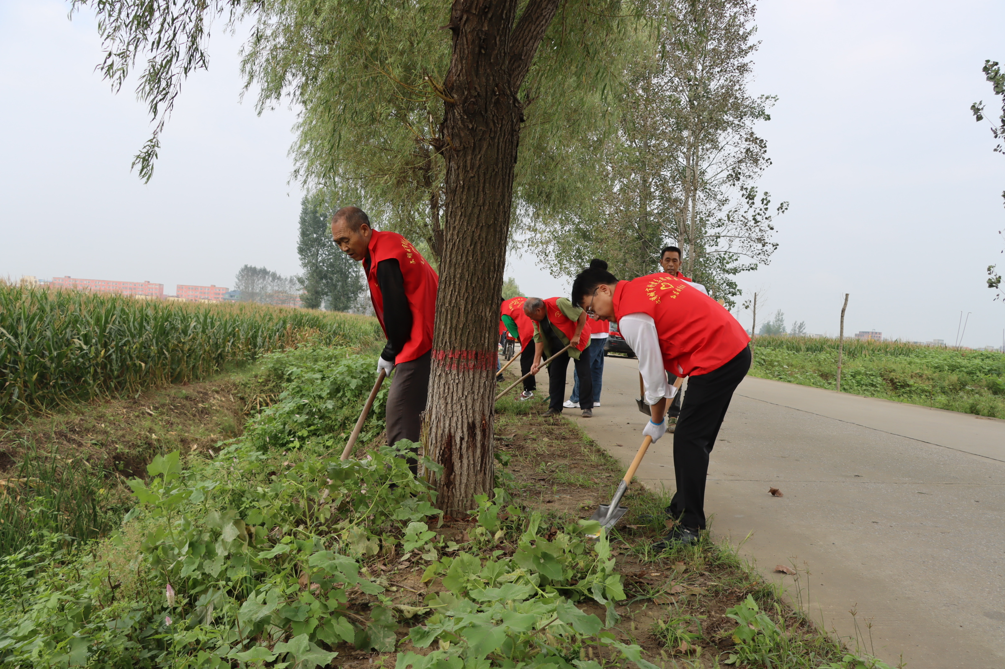

孙店镇镇长、人大代表葛志杰带领全体镇村干部、党员、入党积极分子组成志愿服务队，对辖区内各街道、巷道、庭外等地点进行杂草清理，并提出几点要求：

一、强化思想共识，凝聚群众参与，形成合力。通过微信、朋友圈、广播喇叭等宣传形式，广泛宣传保护环境的重要意义，以“六清”为重点，按照“分路段、分区域、分巷道、分河渠”的责任制，以网格化管理为基础，对村内外、巷道内外、庭院内外垃圾杂草、砖头瓦块、坑塘、河道杂物、小广告等进行清理。

1. 建立长效机制，强化督导。孙店镇建立环境卫生网络化管理机制，将全镇所有路段、河渠、村庄大街小巷全部落实责任人，做到环境卫生监督清扫无死角。